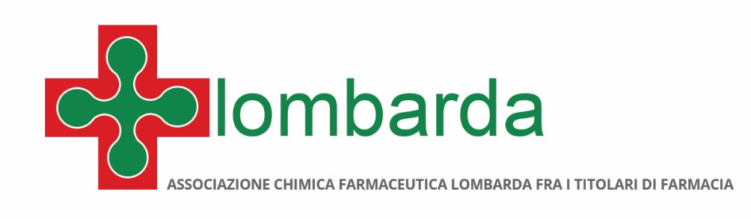

“F-WELFARE”, IL WELFARE AZIENDALE NELLE FARMACIE DI MILANO, LODI E MONZA BRIANZA: INNOVAZIONE E VANTAGGI

Milano, 28 giugno 2018 - Erogare premi di risultato o di fine anno in modo semplice, efficace e con forme economicamente più vantaggiose rispetto a quelle tradizionali. Sono i vantaggi di “F-Welfare”, il nuovo strumento di welfare aziendale oggi a disposizione dei titolari delle circa 1.000 farmacie associate di Milano, Lodi, Monza e Brianza, e dei loro circa 5.000 addetti.

Il Protocollo d’intesa per l’avvio del servizio è stato firmato tra l’Associazione titolari di farmacia e UBI Banca nei primi mesi del 2018 ed è da ora fruibile concretamente.

L’Associazione Lombarda è la prima associazione rappresentativa delle farmacie private convenzionate con il Servizio Sanitario Nazionale - aderente a Federfarma - a siglare un accordo sul welfare aziendale. UBI Banca, a sua volta, è il primo istituto bancario italiano a entrare nel settore del welfare aziendale, con una visione che nasce dal suo essere banca del territorio attenta ai bisogni delle proprie comunità.

L’accesso alla piattaforma avviene in modo semplice, tramite PC, tablet e smartphone, e ha costi ridotti grazie alle economie di scala garantite dal network degli associati e dal supporto fornito direttamente dall’Associazione.

“Questo progetto è la testimonianza di quanto i titolari considerino i propri collaboratori una risorsa indispensabile per le proprie imprese ed è una grande opportunità per le migliaia di dipendenti delle farmacie delle province di Milano, Lodi e Monza Brianza – ha detto Annarosa Racca Presidente dell’Associazione Lombarda – il Welfare aziendale è un nuovo modo di gestire la propria azienda migliorando ulteriormente la soddisfazione dei nostri collaboratori e, di conseguenza, la produttività delle farmacie, a tutto vantaggio della qualità dei servizi erogati al cittadino”.
Tutte le caratteristiche e le opportunità offerte da F-Welfare saranno illustrate nel corso di due incontri di approfondimento dedicati ai titolari delle farmacie di Milano, Lodi, Monza e Brianza: il 17 luglio alle 13:30 e il 19 alle ore 20:30 presso la sede dell’Associazione.

PER INFORMAZIONI ALLA STAMPA:
Ufficio Stampa Federfarma Milano
Marco Giorgetti, Value Relations
Tel 335.277.223
e-mail: m.giorgetti@vrelations.it

